Doğu Dilleri Ve Edebiyatları Bölümü Bölüm Başkanlığı tarafından oluşturulan Eğitim–Öğretim Alt Komisyonu, 2025–2026 Eğitim–Öğretim yılı çalışmaları kapsamında ilk toplantısını gerçekleştirmiştir.
Toplantıda aşağıdaki kararlar alınmıştır:

Toplantı Tarihi : 16.10.2025
Toplantı No : 01
Toplantı Saati : 14:30
Toplantı Yeri : Doğu Dilleri Ve Edebiyatları Bölüm Başkanlığı Odası

KARAR NO : 01

Komisyon üyeleri arasında görev alanlarının aşağıdaki şekilde belirlenmesine karar verildi:
Komisyon Başkanı: Doç. Dr. Bekir MEHMETALİ Komisyon çalışmalarının koordinasyonu, toplantıların yönetimi, üst birimlerle iletişim
Üye 1 : Doç. Dr. Turgay GÖKGÖZ Müfredat, ders içerikleri, öğrenme çıktıları, AKTS güncellemeleri
Üye 2: Dr. Öğr. Üyesi Muhammet ABAZOĞLU Ölçme–değerlendirme, sınav süreçleri, takvim ve uygulama ilkeleri
Üye 3: Arş. Gör. Sait SÖYLEMEZ Tutanak, rapor ve yazışmaların hazırlanması, arşivleme, veri toplama
Öğrenci Temsilcisi: Yakup ERTUN Öğrenci görüşlerinin komisyona iletilmesi, geri bildirim süreçlerine katkı

KARAR NO : 02

2026–2026 Eğitim–Öğretim yılına ilişkin Eğitim–Öğretim Çalışma Takviminin, komisyon üyelerinin katkısıyla hazırlanarak bir sonraki toplantıda görüşülmesine ve son hâlinin bölüm başkanlığına sunulmasına oy birliği ile karar verildi.
Toplantı gündeminde başka madde bulunmadığından, oturum saat 15:00 ’de sona ermiştir.

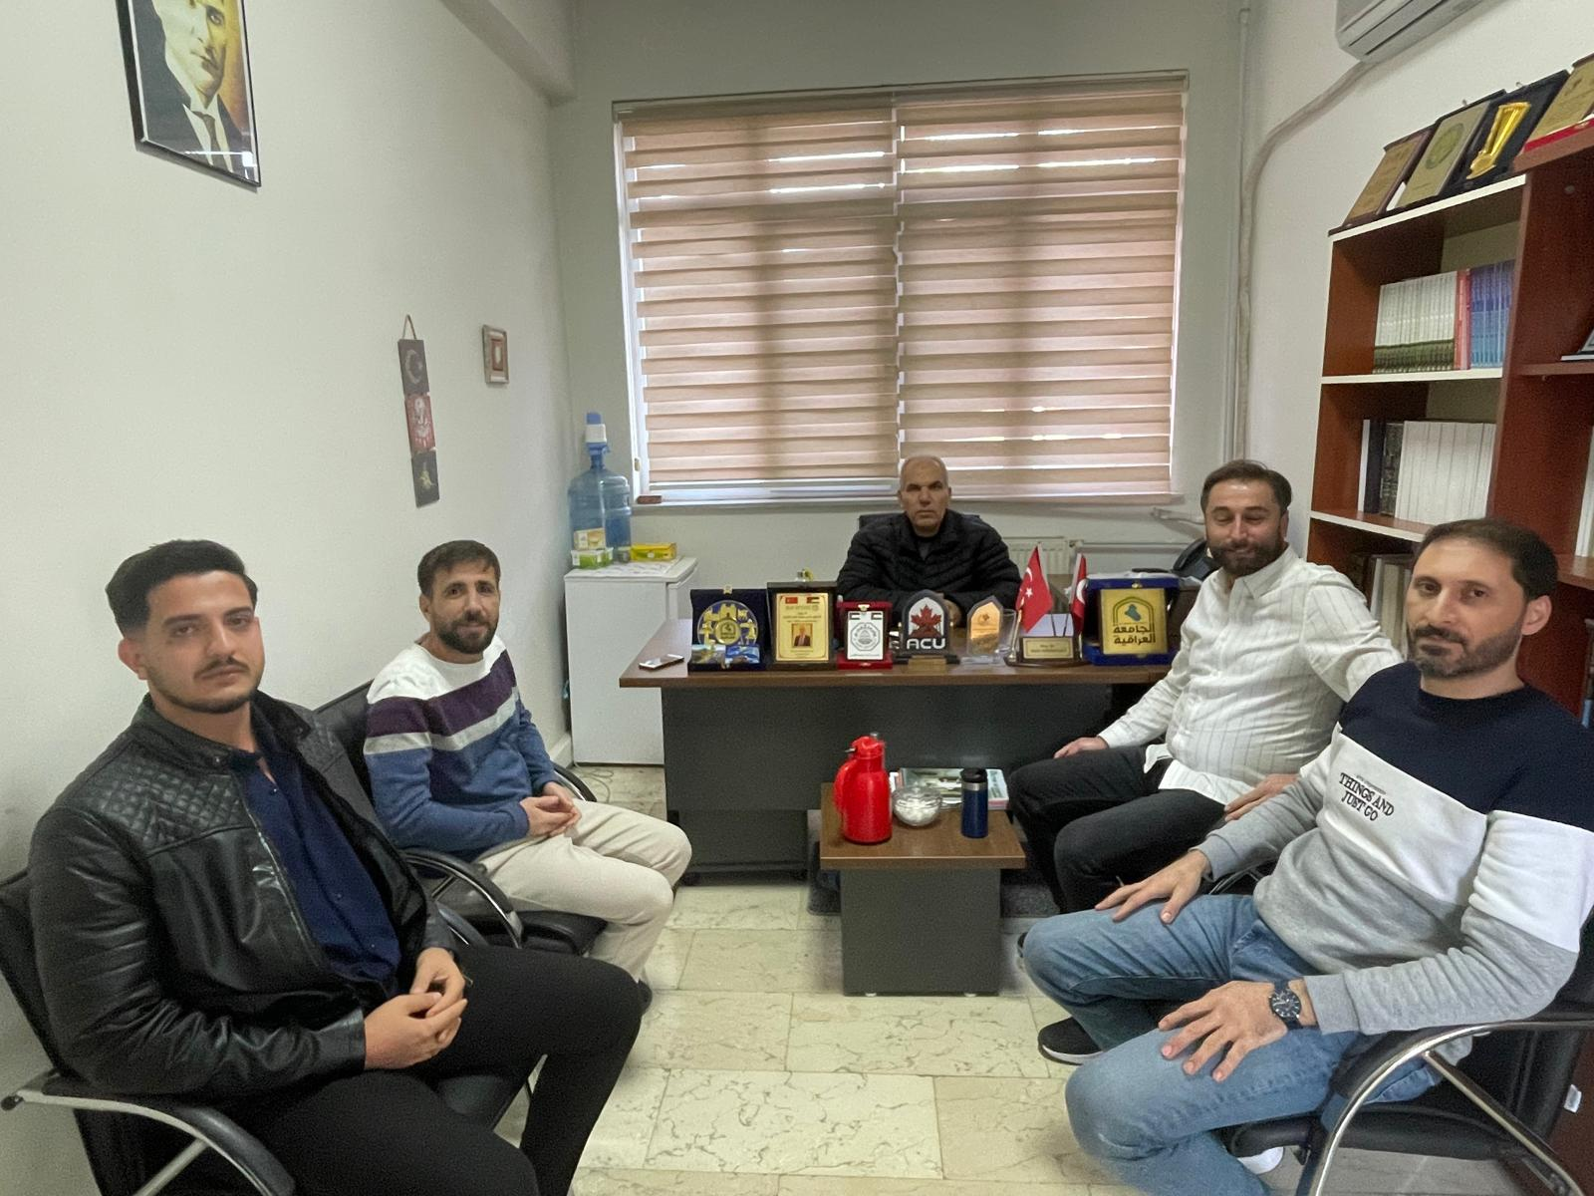

Doç. Dr. Bekir MEHMETALİ
Başkan

Doç. Dr. Turgay Gökgöz Dr. Öğr. Üyesi Muhammet ABAZOĞLU
Üye Üye

Arş. Gör. Sait SÖYLEMEZ Yakup ERTUN
( Raportör) Üye Öğrenci Temsilcisi

